中国铁矿石价格指数（CIOPI）

中国钢铁工业协会 2014年3月27日印发

一、进口铁矿石价格（OPI）
3月27日，进口铁矿石62%品位干基粉矿到岸价格为109.88美元/吨，环比每吨上升1.00美元，升幅为0.92%；当月平均价格为109.91美元/吨。
3月27日，进口铁矿石62%品位干基粉矿人民币含税价格为789.87元/吨，环比每吨上升7.37元，升幅为0.94%；当月平均价格为788.64元/吨。
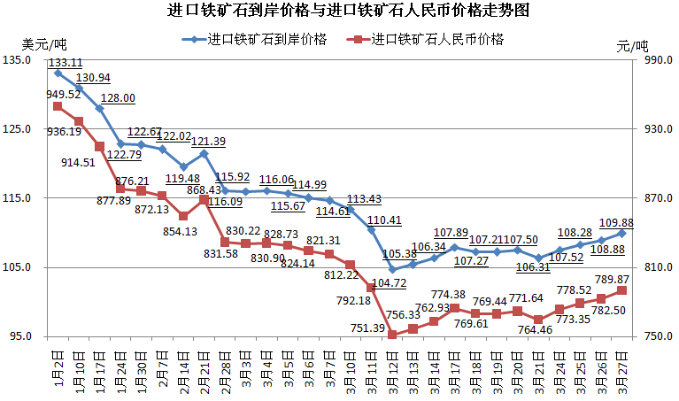
二、国产铁矿石价格
3月27日，国产铁矿石62%品位干基铁精矿含税价格为833.18元/吨，环比每吨下降17.60元/吨，降幅为2.07%，比进口铁矿石高43.31元/吨，升高幅度为5.48%；当月平均价格为863.56元/吨，比进口铁矿石高74.92元/吨，升高幅度为9.50%。
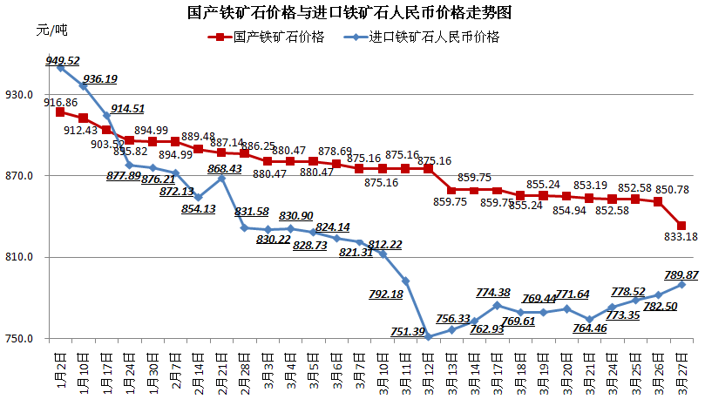
三、中国铁矿石价格指数（CIOPI）
3月27日，中国铁矿石价格指数（CIOPI）为382.82点，环比上升0.66点，升幅为0.17%。其中：国产铁矿石价格指数为323.79点，环比下降6.84点，降幅为2.07%；进口铁矿石价格指数为406.81点，环比上升3.70点，升幅为0.92%。
